Вконтакте: https://vk.com/rcfg24
Инстаграм: https://www.instagram.com/finance_krasnoyarsk/
Одноклассники: https://ok.ru/rcfg24;
Фейсбук: https://www.facebook.com/rcfg24;
хештег #finfest24. Деловая игра «Как тратить карманные деньги?»
Цель и задачи:
- Сформировать понимание источников дохода, важности личного финансового плана.
- Дать представление об инфляции и способах защиты сбережений от нее.
- Развить навык принятия решений по достижению финансовой цели.
- В ходе игры учащиеся 6 класса изучали материал в ходе просмотра презентации и дискуссии, обсуждали источники “карманных денег”, понятие “личный финансовый план”. Участвовали в викторине, где отвечали на вопросы, принимали решения и проводили расчёты.
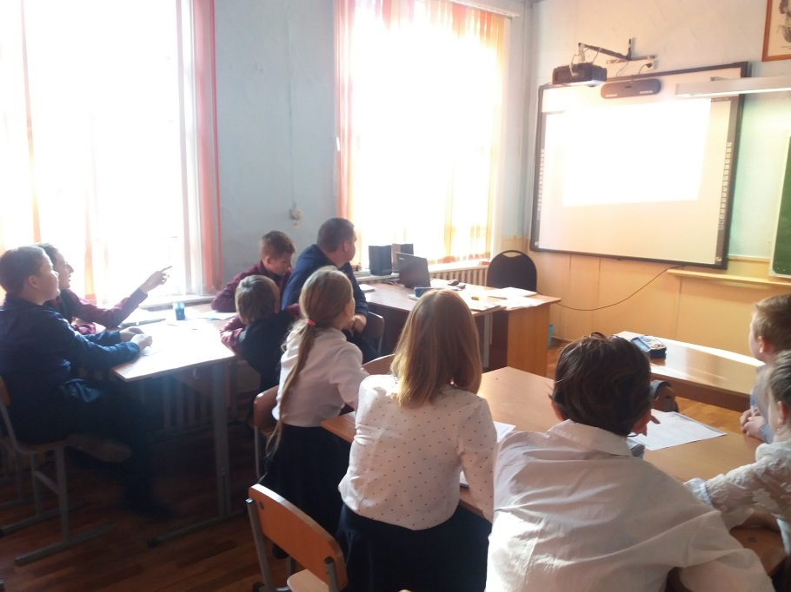

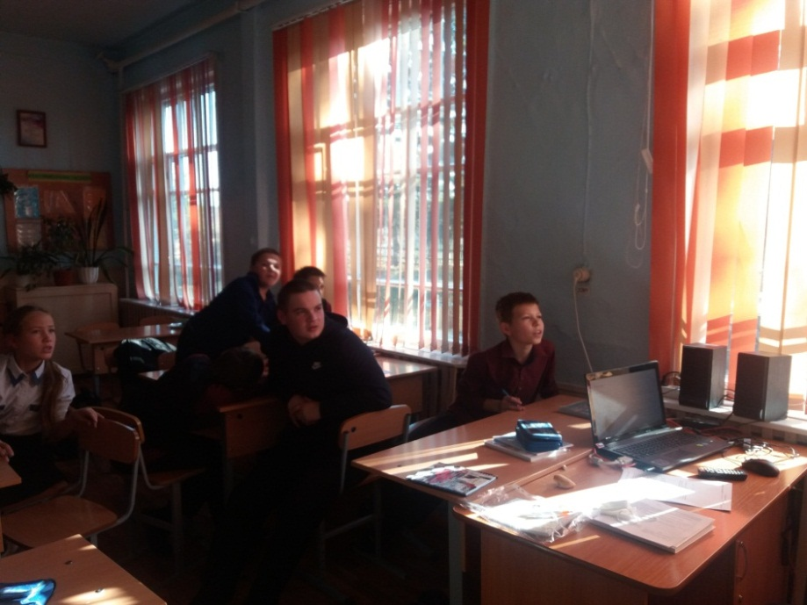
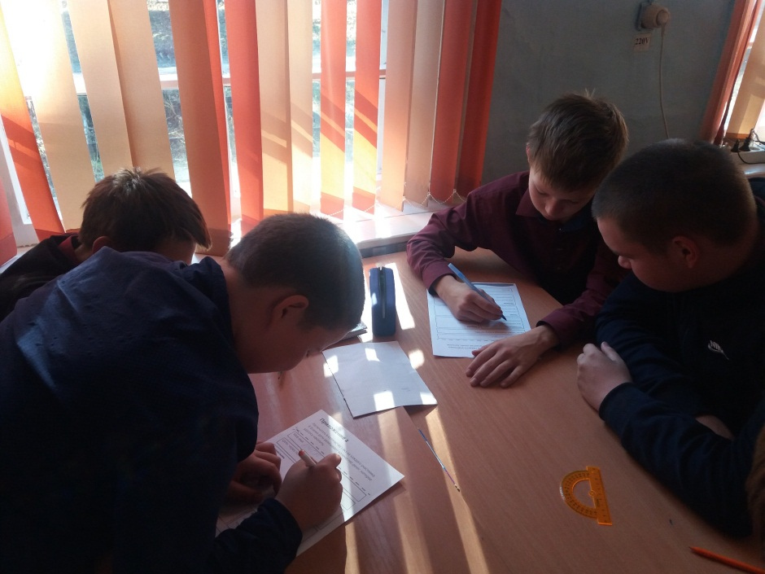
Квест – игра «На что тратятся деньги в семье?»
Цель:формирование представления у учащихся о деньгах, операциях с ними, о бюджете семьи как основной категории домашней экономики.
Задачи:
- помочь осознать, на что распределяются доходы семьи;
- расширить представление детей о необходимости рационального использования денег и их накоплении;
- рассмотреть основные способы рационального расходования личных денежных средств;
- при помощи игровых ситуаций закрепить полученные знания;
- закрепить у учащихся навыки работы в группах, обучить принятию коллективных решений в процессе обсуждения проблемы.
В ходе игры-квеста, учащиеся 7 класса проходили по станциям, где выполняли задания: «Посчитай бюджет семьи», «Значимость покупок», «Расходы бывают…» викторина «Сбережения». В ходе игры сделали важные выводы о расходах, бюджете семьи, способах сбережениях и экономии денег.
